学生端-考核申请操作说明：
1、学生登录一体化教务管理服务平台（网址：https://ss.bnu.edu.cn/www/dd/home/index/r_py_jyjx_nlkh?id=30，用户名及密码与数字京师信息门户登录信息一致）进入报名页面，认真阅读操作说明，点击“我已阅读”，进入“填写信息”页面。
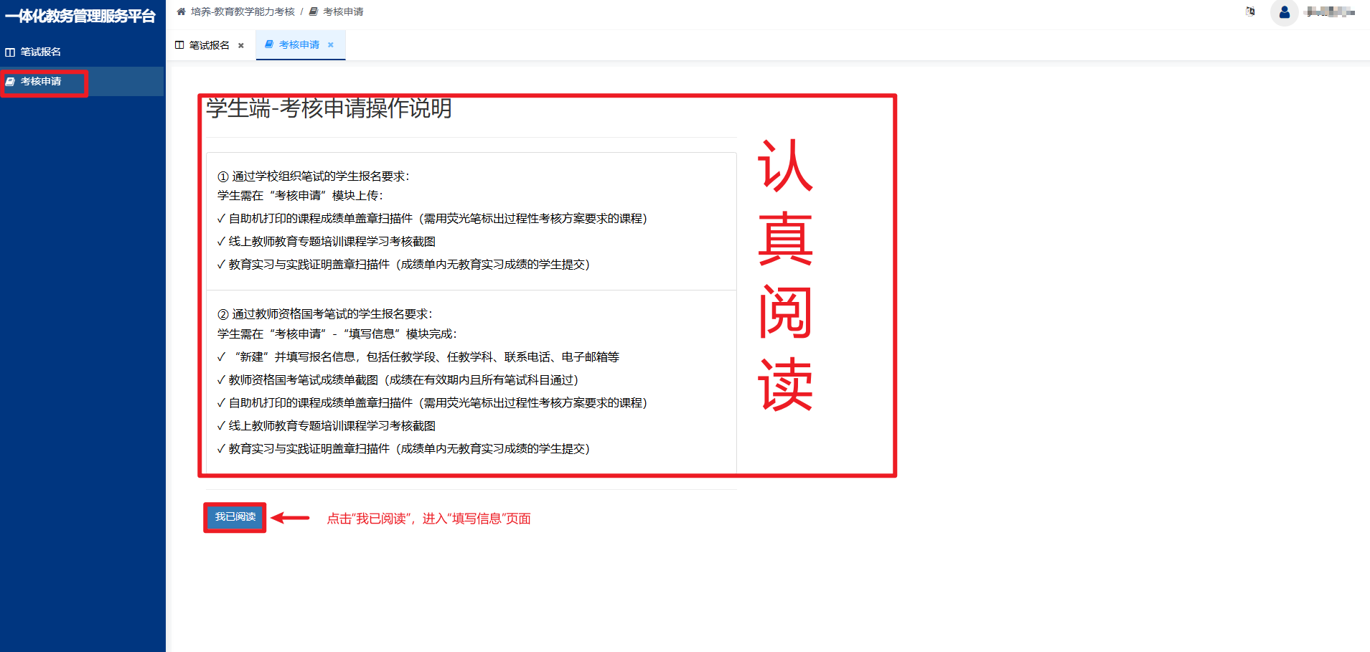
- 进入“填写信息”页面后，①通过学校组织笔试的学生，直接上传证明材料即可。②通过教师资格国考笔试的学生，点击“菜单-新建”填报学生报名信息，包括生源地详细信息（具体到区/县）、任教学段、任教学科等。注意：学段和学科必须与本专业《过程性考核方案表》中的申报教师资格学科和学段一致，否则考核不通过，后果由学生自行承担。证明材料上传完毕，确认填报信息无误，点击“保存”。
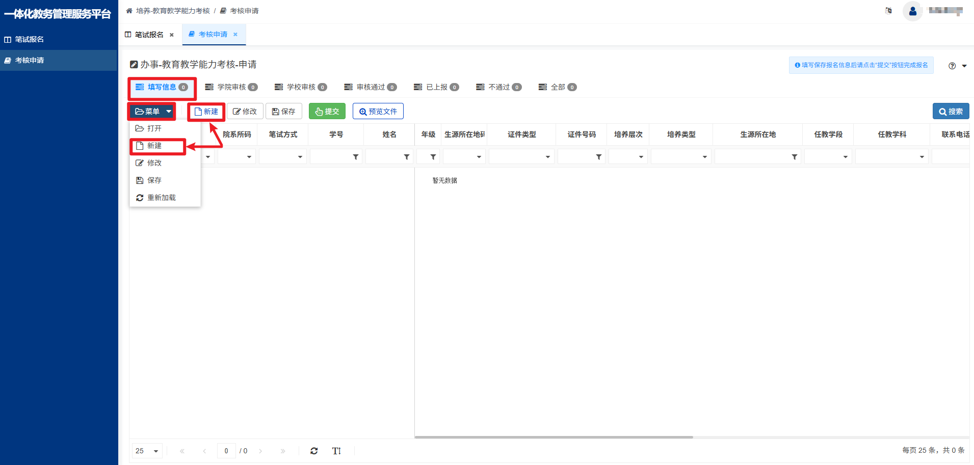
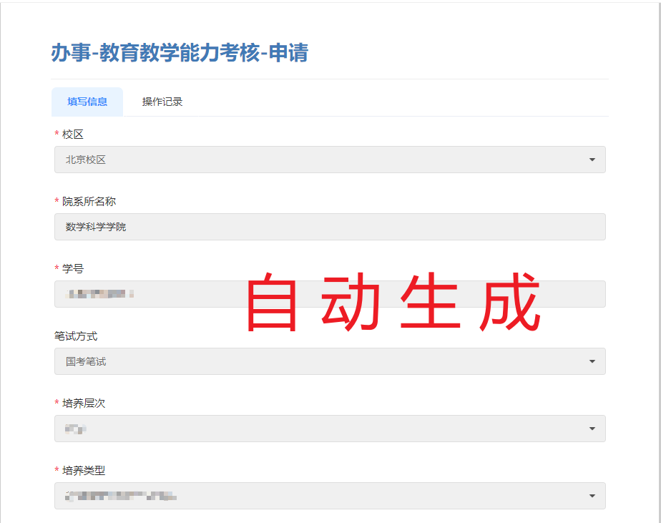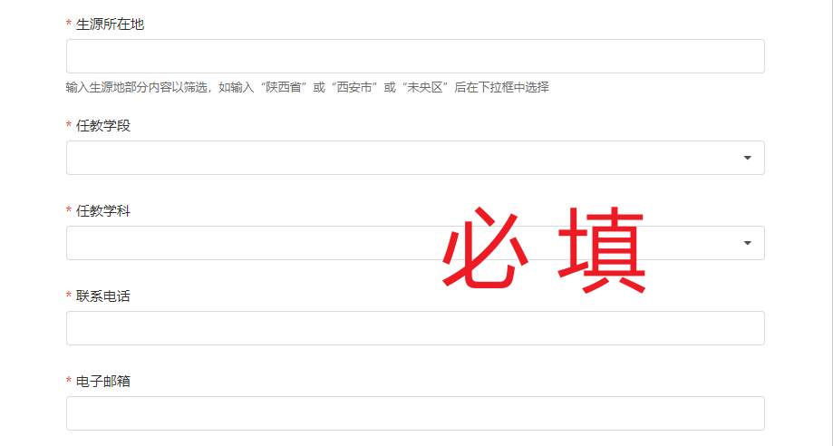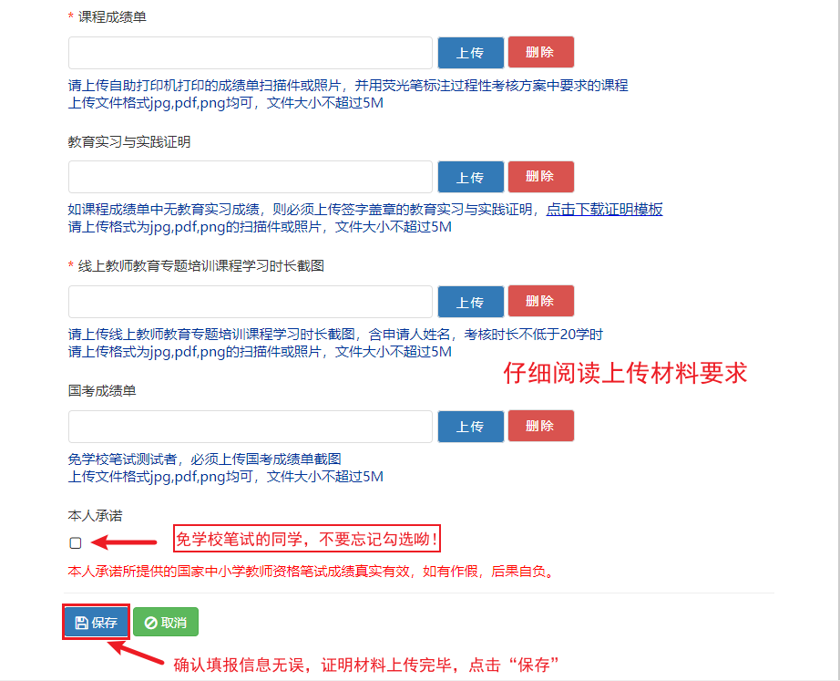
3、点击“保存”后，返回“考核申请”页面，选中本人信息后点击“提交”，完成报名，等待院系及学校审核。
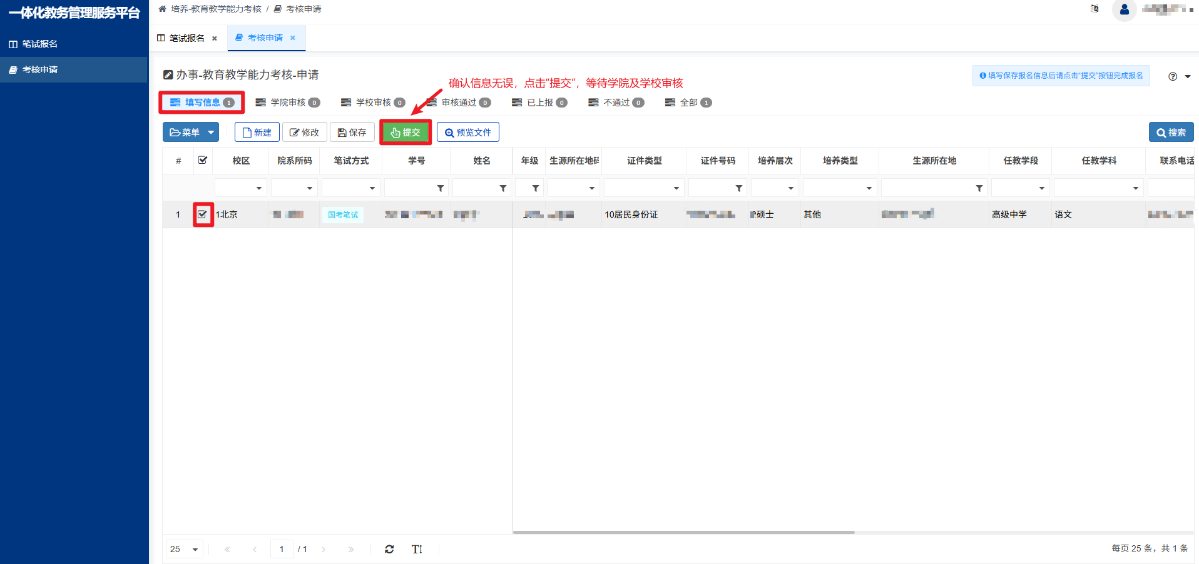

4、考核申请结束后，学生点击“学院审核”“学校审核”“审核通过”查询考核进度及结果，“审核通过”为考核合格，“不通过”为考核不合格。注：考生应时刻注意报名情况，审核退回需及时修改再次提交，避免错过申报时间。

